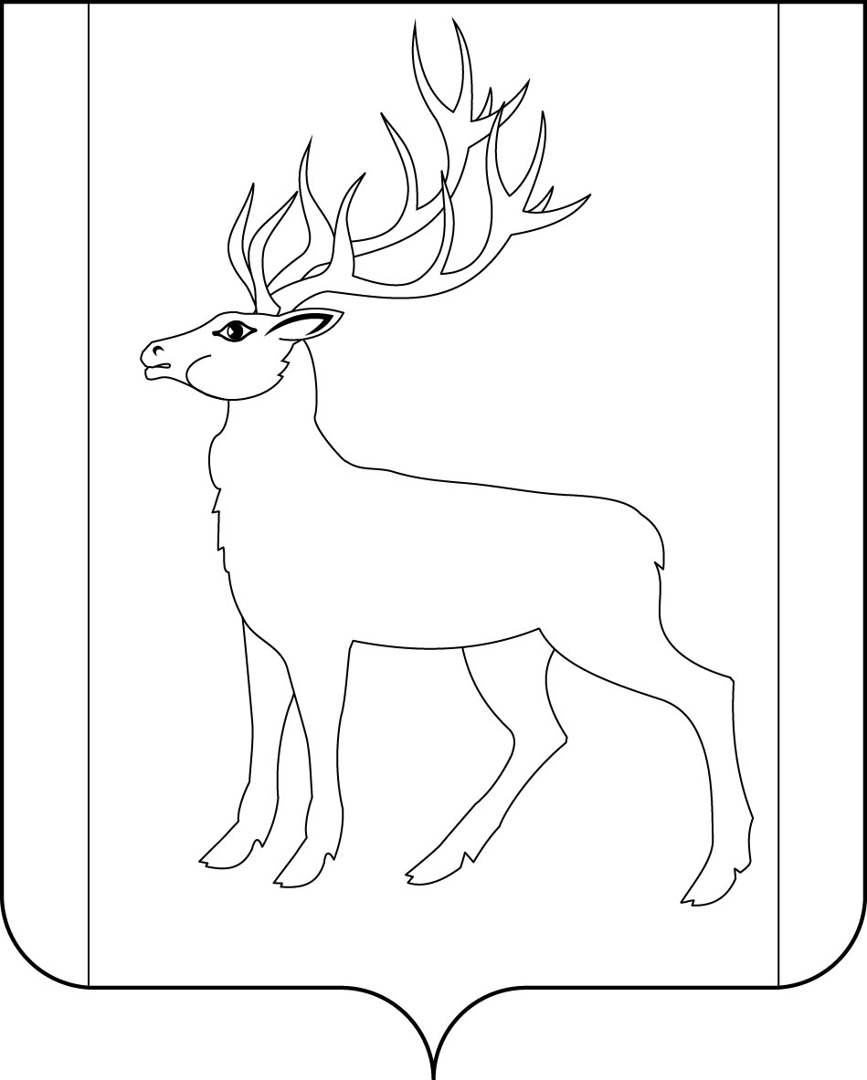

РОССИЙСКАЯ ФЕДЕРАЦИЯ
ИРКУТСКАЯ ОБЛАСТЬ

ДУМА
МУНИЦИПАЛЬНОГО ОБРАЗОВАНИЯ КУЙТУНСКИЙ РАЙОН
восьмого созыва

Р Е Ш Е Н И Е

«___» _____________ 2024 г. р. п. Куйтун № _______

О передаче части полномочий муниципального образования Куйтунский район сельским поселениям, входящим в состав муниципального образования Куйтунский район

В соответствии с Бюджетным кодексом Российской Федерации, частью 4 статьи 15 Федерального закона от 6 октября 2003 года № 131-ФЗ «Об общих принципах организации местного самоуправления в Российской Федерации», Законом Иркутской области от 28 декабря 2023 г. № 165-ОЗ «О признании утратившими силу отдельных Законов Иркутской области и отдельных положений Законов Иркутской области», руководствуясь статьями 29, 30, 44, 47 Устава муниципального образования Куйтунский район, Дума муниципального образования Куйтунский район

РЕШИЛА:

- Передать Алкинскому сельскому поселению, Андрюшинскому сельскому поселению, Барлукскому сельскому поселению, Большекашелакскому сельскому поселению, Иркутскому сельскому поселению, Каразейскому сельскому поселению, Карымскому сельскому поселению, Кундуйскому сельскому поселению, Ленинскому сельскому поселению, Лермонтовскому сельскому поселению, Мингатуйскому сельскому поселению, Новотельбинскому сельскому поселению, Панагинскому сельскому поселению, Тулюшскому сельскому поселению, Усть-Кадинскому сельскому поселению, Уховскому сельскому поселению, Уянскому сельскому поселению, Харикскому сельскому поселению, Чеботарихинскому сельскому поселению, входящим в состав муниципального образования Куйтунский район (далее – сельские поселения), на период с 01.01.2025 по 31.12.2027 осуществление части полномочий по вопросам местного значения, определенных частью 1 статьи 14 Федерального закона от 6 октября 2003 года № 131-ФЗ «Об общих принципах организации местного самоуправления в Российской Федерации»:
  - Организация в границах поселения электро-, тепло-, газо- и водоснабжения населения, водоотведения, снабжения населения топливом в пределах полномочий, установленных законодательством Российской Федерации, предусмотренная пунктом 4 части 1 статьи 14 Федерального закона от 6 октября 2003 года № 131-ФЗ «Об общих принципах организации местного самоуправления в Российской Федерации», в части:
    - Электроснабжения:
1.1.1.1. содержание объектов электроснабжения и их обслуживание на территории сельского поселения.
1.1.2. Теплоснабжения:
1.1.2.1. содержание объектов теплоснабжения и их обслуживание на территории сельского поселения.
1.1.3. Водоснабжения населения, водоотведения:
1.1.3.1. содержание объектов водоснабжения населения, водоотведения и их обслуживание на территории сельского поселения.
  - Дорожная деятельность в отношении автомобильных дорог местного значения в границах населенных пунктов поселения и обеспечение безопасности дорожного движения на них, включая создание и обеспечение функционирования парковок (парковочных мест), предусмотренная пунктом 5 части 1 статьи 14 Федерального закона от 6 октября 2003 года № 131-ФЗ «Об общих принципах организации местного самоуправления в Российской Федерации», в части:
    - осуществление дорожной деятельности в отношении автомобильных дорог местного значения;
    - информационное обеспечение пользователей автомобильными дорогами общего пользования местного значения, в том числе посредством системы контроля.
  - Организация библиотечного обслуживания населения, комплектование и обеспечение сохранности библиотечных фондов библиотек поселения, предусмотренная пунктом 11 части 1 статьи 14 Федерального закона от 6 октября 2003 года № 131-ФЗ «Об общих принципах организации местного самоуправления в Российской Федерации», в части:
    - организация библиотечного обслуживания населения.
  - Организация деятельности по накоплению (в том числе раздельному накоплению) и транспортированию твердых коммунальных отходов, предусмотренная пунктом 18 части 1 статьи 14 Федерального закона от 6 октября 2003 года № 131-ФЗ «Об общих принципах организации местного самоуправления в Российской Федерации», в части:
    - содержание мест (площадок) накопления твердых коммунальных отходов.
  - Организация ритуальных услуг и содержание мест захоронения, предусмотренная пунктом 22 части 1 статьи 14 Федерального закона от 6 октября 2003 года № 131-ФЗ «Об общих принципах организации местного самоуправления в Российской Федерации», в части:
    - организация ритуальных услуг;
    - организация похоронного дела;
    - содержания мест захоронения.
2. Администрации муниципального образования Куйтунский район заключить с администрациями сельских поселений, указанных в пункте 1 настоящего решения, соглашения о передаче части полномочий по решению вопросов местного значения.
3. Финансовое обеспечение, передаваемой части полномочий, осуществлять путем предоставления бюджетам сельских поселений межбюджетных трансфертов в установленном порядке и предусмотренных в бюджете муниципального образования Куйтунский район на финансовый год (и плановый период) в соответствии с заключенными соглашениями.
4. Опубликовать настоящее решение в газете «Вестник Куйтунского района».
5. Настоящее решение вступает в силу с 1 января 2025 года.

Председатель Думы
муниципального образования
Куйтунский район Е. А. Смольникова

Мэр муниципального образования
Куйтунский район А.А. Непомнящий

